**MONITORAGGIO DEL PIANO DI MIGLIORAMENTO 2021/2022 ED ESITI.**

**RELAZIONE FINALE**

*Premessa*

Il Piano di Miglioramento (PDM) si configura come un percorso mirato all'individuazione e alla pianificazione di una linea strategica di azioni che la scuola mette in atto per raggiungere priorità e traguardi definiti nel Rapporto di Autovalutazione (RAV). Il PdM permette all'Istituzione scolastica di differenziarsi, rispetto ad altre istituzioni presenti sul territorio, per la qualità dell'offerta formativa, degli esiti raggiunti dagli alunni, delle strategie e delle metodologie adottate per il raggiungimento dei suddetti esiti. In tale ottica, il PdM è parte integrante del Piano Triennale dell'Offerta Formativa (PTOF) della scuola.

*Il RAV 2021-2022*

Il Rapporto di Autovalutazione per l’anno 2021-2022 individuava le seguenti priorità e traguardi

**1. Risultati Scolastici**

* **Priorità:** migliorare il successo degli studenti al momento della valutazione finale degli apprendimenti.
* **Traguardi:** mantenere al di sotto del 20% la percentuale degli studenti scrutinati con giudizio sospeso per debiti formativi.

**2. Competenze Chiave Europee**

* **Priorità:** favorire l'acquisizione consapevole ed omogenea delle Competenze chiave europee con la finalità di formare cittadini attivi.
* **Traguardi:** permettere, al termine del triennio 2019/2022, al 70% degli studenti di raggiungere i livelli elevati (A/B) delle seguenti competenze chiave europee:

1. Competenza personale, sociale e capacità di imparare a imparare
2. Competenza in materia di cittadinanza

Sulla base di tali indicazioni, nel presente anno scolastico il PdM relativo al triennio 2019/2022 è stato così strutturato in accordo con la successiva articolazione:

**1. SOSTENIBILITÁ E CITTADINANZA ATTIVA (T1T2)**

**2. INNOVAZIONE DIDATTICA (T1)**

|  |  |  |  |
| --- | --- | --- | --- |
| **Percorso 1:**  **SOSTENIBILITÁ E CITTADINANZA ATTIVA**  **(T1T2)**  (Project owner: prof. Russo) | | **Attività 1:**  **EDUCAZIONE ALLA CITTADINANZA**  **(T1T2)**  (prof.ssa Faniuolo) | **Azioni caratterizzanti:**  **1.1.a.**  **Progetto legalità**  **(T1T2)**  (prof.ssa Sabatelli)  **1.1.b.**  **Progetto “CivicaMente”**  **(T2)**  (prof.ssa Bennardo )  **1.1.c**  **Progetto Debate**  **(T1T2)**  (prof. ssa Pricci) |
| **Attività 2:**  **EDUCAZIONE ALLA SOSTENIBILITÀ**  **(T1)**  (prof.ssa Elba) | **Azioni caratterizzanti:**  **1.2.a.**  **Progetto Ben Essere: la Scuola incontra il Territorio**  **(T1)**  (prof.ssa Gentile)  **1.2.b.**  **Progetto Giornata della Scienza e della Tecnologia**  **(T1)**  (prof. Carucci) |
| **RAV** | **Traguardi:**   1. Mantenere al di sotto del 20% la percentuale degli studenti scrutinati con giudizio sospeso per debiti formativi 2. Permettere, al termine del triennio 2019/2022, al 70% degli studenti di raggiungere i livelli elevati (A/B) delle competenze chiave europee   **Obiettivo di processo:**   * Curricolo, progettazione e valutazione | Progettare, nel corso del triennio, percorsi, attività ed azioni finalizzate al pieno conseguimento delle seguenti Competenze chiave europee:   * Competenza personale, sociale e capacità di imparare a imparare * Competenza in materia di cittadinanza | |

|  |  |  |  |
| --- | --- | --- | --- |
| **Percorso 2:**  **INNOVAZIONE DIDATTICA (T1)**  (Project owner: prof. ssa Sibilia – art. chimica/produzioni;  prof.ssa Iannuzzi – art. informatica) | | **Attività 1:**  **AMBIENTI DI APPRENDIMENTO INNOVATIVI (T1)**  (prof.ssa Iannuzzi) | **Azioni caratterizzanti:**  **2.1.a. Progetto TeleRobot**  **(T1)**  (prof.ssa Iannuzzi)  **2.1.b.**  **Progetto Scuola su misura (T1)**  (prof. Setteducati) |
| **Attività 2: Strategie e metodologie didattiche innovative (T1)**  (prof.sse Sibilia, Iannuzzi) | **Azioni caratterizzanti:**  **2.2.a. Progetto Didattica digitale 3.0**  **(T1)**  (prof. Schettini)  **2.2.b. Progetto Chemic@l mind**  **(T1)**  (prof.ssa Sibilia)  **2.2.c Progetto RoboProject (T1)**  (prof.ssa Iannuzzi) |
| **RAV** | **Traguardi:**   1. Mantenere al di sotto del 20% la percentuale degli studenti scrutinati con giudizio sospeso per debiti formativi 2. Permettere, al termine del triennio 2019/2022, al 70% degli studenti di raggiungere i livelli elevati (A/B) delle competenze chiave europee   **Obiettivi di processo:**   * Curricolo, progettazione e valutazione * Ambiente di apprendimento | * Favorire la promozione di metodologie didattiche innovative (curricolo) * Dotare gli spazi della scuola di risorse formative di alta tecnologiche e, al contempo, di soluzioni architettoniche in grado di favorire la piena vivibilità didattica degli ambienti (ambienti) | |

La realizzazione del PdM è stata curata in particolare dal Nucleo Interno di Valutazione (NIV), presieduto e coordinato dalla Dirigente Scolastica. Tutti i componenti del NIV si sono impegnati nella progettazione, nell'elaborazione, nella diffusione, nel monitoraggio e nella condivisione del PDM all’interno della comunità scolastica.

Considerati i percorsi didattico-formativi prescelti dal nostro Istituto nello sviluppo del PdM, tenuto conto dei risultati ottenuti a seguito delle periodiche operazioni di monitoraggio delle singole azioni intraprese, si riportano di seguito brevemente gli esiti delle sviluppate nel corso del presente anno scolastico 2021-2022.

**I percorso**

**SOSTENIBILITÁ E CITTADINANZA ATTIVA**

Il percorso si è prefisso l'obiettivo di dare pieno sviluppo alle Competenze chiave europee attraverso azioni formative che sollecitino, sostengano e valorizzino le loro competenze civiche, culturali e relazionali, in uno scenario che valorizzi il tema della Sostenibilità in rapporto alle sfide della Società del Futuro. Esso ha previsto la realizzazione di due attività:

**Attività 1: EDUCAZIONE ALLA CITTADINANZA**

L’Educazione alla Cittadinanza rappresenta nell’attuale momento storico, in cui la nostra Società diventa sempre più complessa e contraddittoria, uno degli aspetti fondamentali della formazione integrale della persona. Al suo interno, l’attività si è strutturata in **tre** **azioni caratterizzanti**.

1. **Progetto “Legalità e cittadinanza attiva. Bullismo e cyberbullismo. Competenze chiave di cittadinanza. I Regolamenti d’Istituto”.**

L’azione, destinata a tutte le classi, si è prefissa l’obiettivo di sviluppare ed avviare negli studenti la conoscenza delle regole della società civile e della loro funzione, facendo comprendere loro come l’organizzazione della vita personale e sociale si fondi su un sistema di relazioni giuridiche nella consapevolezza che valori, quali ad esempio, la dignità, la libertà, la solidarietà, la sicurezza vanno perseguiti e protetti ponendosi in contrasto contro ogni forma e fenomeno di illegalità. Essa si è strutturata al proprio interno in molteplici iniziative articolate in cinque moduli:

**Modulo A-B: Conferenze e incontri-Cittadinanza Attiva**

* Giovedì 25 novembre 2021, l’incontro dal titolo “Come siamo messi con le regole?” nell’ambito del Curricolo di Educazione civica 2021-2022 – UDA 1a “Le regole, un bene comune”, ha coinvolto le classi prime, che hanno partecipato all’evento annuale in live streaming SULLE REGOLE VIII Edizione dal titolo “Come siamo messi con le regole?”, promosso da UNISONA Milano e condotto da Gherardo Colombo. L’evento che riprende il titolo della 1° edizione del 2013, ha avuto la finalità di riflettere sul rapporto che ciascuno di noi ha con le regole, sui concetti di libertà, responsabilità individuale, democrazia e rispetto della dignità della persona, quali fattori essenziali per migliorare la qualità dei rapporti umani e costruire una società più giusta e inclusiva.
* In occasione della Giornata della Memoria 2022, il giorno 27 gennaio tutti gli alunni dell’Istituto sono stati invitati a seguire due realizzazioni multimediali dal titolo “Per non dimenticare” e Lettura della lettera 96 tratta da “Le mie ultime parole – Lettere dalla Shoah”. Tale visione mirava a sensibilizzare gli studenti e a farli riflettere sui temi della Shoah, dell’antisemitismo, dell’indifferenza nei confronti delle discriminazioni, al fine di formare una coscienza consapevole dei principi fondamentali dell’uguaglianza degli esseri umani e dei diritti inviolabili della persona.
* L’8 febbraio 2022, nell’ambito delle attività didattiche previste dal Curricolo di Educazione civica 2021-2022 e in particolare dall’Uda 2b_ “Vivere civicamente e nel rispetto degli altri” e del Progetto Lettura, in concomitanza con la celebrazione della “Giornata mondiale contro il bullismo e cyberbullismo” e il “Safer Internet Day”, tutte le classi seconde hanno partecipato all’incontro formativo col Vice Questore della Polizia di Stato, Dott. Marcello Pedrotti, Dirigente del Commissariato di P.S. di Monopoli incentrato sul fenomeno del bullismo e del cyberbullismo e in particolare sulle relative conseguenze penali e giudiziarie legate agli atti di bullismo.
* In occasione della Giornata Mondiale del femminicidio del 25 novembre, da martedì 8 febbraio sino al 21 febbraio 2022 si sono svolti gli incontri laboratoriali “Educare alle differenze per educare alla società del noi” tenuti dal Centro Antiviolenza Andromeda sui nodi tematici “Stereotipi e pregiudizi legati all’appartenenza di genere” e “La violenza nelle relazioni intime tra adolescenti” rivolti a tutte le classi quarte.
* Il 9 e 15 febbraio nell’ambito del Progetto ”Invece di giudicare” si sono svolti due incontri tenuti dalla dott.ssa M. Lillo, finalizzati a promuovere la cultura della gestione pacifica dei conflitti tra pari.
* In occasione del trentennale della strage di Capaci e della “Giornata delle vittime innocenti delle mafie”, il giorno 30 marzo, si è tenuto l’incontro “In ricordo delle vittime innocenti di mafie – strage di Capaci”con la partecipazione dell’Associazione “LIBERA”,
* gli studenti delle classi quinte hanno partecipato al progetto “Moro vive” a cura del Consiglio Regionale della Puglia e in particolare all’incontro incontro con l’On. Gero Grassi, autore del libro “La verità negata”.

**Modulo C: Prevenzione e contrasto del bullismo e cyberbullismo**

* **Attivazione Sportello Bullismo e Cyberbullismo** per offrire uno spazio d’ascolto, supporto, aiuto agli studenti mediante l’indirizzo di posta [elettronica.bullismo@luigidellerba.edu.it](mailto:elettronica.bullismo@luigidellerba.edu.it).
* **Progetto “Invece di giudicare**”; si è conclusa quest’anno la quarta annualità del progetto che intende promuovere la costruzione di una rete di persone, mezzi e strumenti per la diffusione su larga scala della cultura della mediazione, finalizzata alla conciliazione. In quest’ultima annualità gli studenti/esse, volontariamente hanno manifestato la disponibilità a fungere da “mediatori tra pari” e a supportare la comunità scolastica nella gestione delle situazioni di conflitto.
* Il giorno 27 aprile si è tenuto l’incontro formativo/informativo dedicato ai DOCENTI e al personale ATA, sul tema “Ansia e Adolescenza”, tenuto dalla dott.ssa Antonia Spinelli, Dirigente medico psichiatra CSM Area 5 DSM ASL BA e Referente presidio territoriale di Conversano e dalla Annalicia Mastrosimini, psicologa e psicoterapeuta, impegnata nel servizio di sportello di ascolto.
* Il giorno 3 maggio si è tenuto l’incontro formativo/informativo dedicato alle famiglie, sul tema “Ansia e Adolescenza” tenuto dalla dott.ssa Antonia Spinelli, Dirigente medico psichiatra CSM Area 5 DSM ASL BA e Referente presidio territoriale di Conversano e dalla dott.ssa Annalicia Mastrosimini, psicologa e psicoterapeuta, impegnata nel servizio di sportello di ascolto.
* Tutte le classi prime hanno partecipato all’incontro formativo di sabato 7 maggio, in cui sono intervenuti i seguenti relatori: la Dott.ssa Anna Bongallino, Responsabile e Referente Nazionale Formazione e Progetti Associazione Gens Nova OdV, Membro del Comitato di controllo e gestione delle attività contro i fenomeni discriminatori Città Metropolitana di Bari e il Sig. Antonio Genchi, Consigliere Nazionale Associazione Gens Nova OdV.

**Modulo D: Regolamento d’Istituto**.

Sì è proceduto a modificare ed integrare il Regolamento d’istituto, modificato il Regolamento di Disciplina dell’istituto. Sono stati redatti e aggiunti nuovi allegati : Allegato n 30 Protocollo operativo per la segnalazione di casi di disagio e pregiudizio del minore e denuncia della notizia di reato; Allegato n 31 Regolamento per i Percorsi per le Competenze Trasversali e per l’Orientamento (PCTO); Allegato n 32 Regolamento sull’uso di dispositivi scolastici e personali (BYOD), sull’uso delle connessioni di rete, sulla fruizione di contenuti e sulle misure minime di Cybersicurezza; Allegato n 33 Linee guida per la somministrazione delle prove di certificazione delle competenze e delle prove per classi parallele.

1. **Progetto “CivicaMente”**

Il progetto, destinato a tutte le classi, ha inteso diffondere tra gli studenti la conoscenza ed il rispetto delle regole scolastiche e il valore dei comportamenti virtuosi. L’obiettivo è sensibilizzare la comunità scolastica sul significato dei comportamenti individuali rispettosi delle regole (Regolamento d’Istituto, modalità di accesso, regole di mobilità interna, ecc.), ma anche ottenere una sensibile riduzione dei ritardi per evitare l’ingresso in aula a lezioni già iniziate. Il progetto è stato in particolare incentrato sul controllo dell’ingresso principale mediante l’utilizzo di docenti addetti alla vigilanza, che a turno, nel corso della prima ora, hanno registrato, su apposita applicazione, nome e cognome degli studenti ritardatari, la loro classe di appartenenza, la provenienza, l’ora di arrivo in Istituto, le motivazioni del ritardo. Per evitare assembramenti, gli studenti dopo la registrazione del ritardo sono stati inviati nelle rispettive classi.

1. **Progetto “Debate”**

Il progetto si è posto come obiettivo primario la maturazione di competenze trasversali relative all'area del linguaggio e ha inteso favorire lo sviluppo di strategie comunicative applicate ai contenuti delle discipline coinvolte nel processo didattico. In tal modo ci si è prefissi di favorire lo sviluppo delle competenze personali, sociali e di cittadinanza degli alunni.

Il docente referente ha operato su due piani d’azione: alfabetizzazionedelle studentesse e degli studenti delle classi terze dell’ITT (otto ore complessive annuali per ciascuna classe) e le classi prime, seconde e terze del Liceo Scientifico (10 ore complessive annuali per ciascuna classe) mediante lezioni partecipate in copresenza nella fascia antimeridiana; valorizzazione delle eccellenze**,** ovverodelle studentesse e degli studenti che, già formati nella metodologia del Debate, hanno seguito corsi pomeridiani con lo scopo di consolidare e potenziare le abilità e le competenze al fine di partecipare alle competizioni locali, regionali e nazionali. Il monte-ore inizialmente previsto di cinquantacinque unità orarie si è rivelato non adeguato alle necessità che in itinere si sono palesate. L’azione di alfabetizzazione nella fascia antimeridiana in copresenza è risultata piuttosto dispersiva poiché in alcune classi gli interventi si sono succeduti con un ampio lasso di tempo tra uno e l’altro con ripercussioni sulla continuità dell’azione formativa da parte della docente. Relativamente all’azione di alfabetizzazione, le studentesse e gli studenti hanno, per la maggior parte, acquisito le conoscenze basilari del debate, del modello Word School Debate e in gran parte delle classi interessate è stato simulato in maniera semplificata un dibattito, ove non vi sia stata possibilità, si è proceduto alla visione di un video del Campionato Nazionale Giovanile di Debate che ha visto coinvolti i nostri debaters più esperti.

La programmazione ha risentito un po’ della discontinuità degli incontri in copresenza che per alcune classi non ha avuto cadenza settimanale spesso per la coincidenza di altre attività curriculari, inoltre alcune classi hanno risposto in maniera più sollecita ed entusiasta rispetto ad altre. Per quanto riguarda l’altro piano d’azione, quello relativo alla valorizzazione delle eccellenze, i nostri studenti più esperti si sono particolarmente distinti nel Campionato Nazionale Giovanile di Debate che ha avuto inizio nel mese di ottobre e si è concluso nel mese di aprile con l’approdo agli ottavi di finale, gli stessi hanno partecipato, nel mese di dicembre, al Debate Day organizzato dall’ IISS P. Sette, Scuola Polo Regionale, e infine, superando le Selezioni Regionali pugliesi, sono approdati alle Olimpiadi Nazionali di Debate che si sono svolte in presenza dal 26 al 30 aprile 2022 a Bardonecchia collocandosi tra le prime dieci squadre a livello nazionale. La partecipazione a tali competizioni regionali e nazionali hanno consentito un consolidamento e un potenziamento delle abilità delle nostre studentesse e dei nostri studenti, hanno reso il gruppo più coeso e più affiatato. Il giorno 7 giugno p.v. la squadra è stata invitata presso l’I.C. “Minzele-Parini” di Putignano per svolgere funzione giudicante nel “Debate Day”dalla stessa organizzato, così completando l’articolato percorso di questo anno scolastico colmo di positivi traguardi.

**Attività 2: EDUCAZIONE ALLA SOSTENIBILITÀ**

L'attività ha perseguito l'obiettivo di sviluppare negli studenti la consapevolezza sul valore del proprio benessere fisico ed emotivo e nel contempo di operare positivamente in un contesto collaborativo finalizzato alla realizzazione di attività didattiche incentrate sui temi della sostenibilità. Al suo interno l’attività si è strutturata in **due** **azioni.**

1. **Progetto Ben-Essere: la Scuola incontra il Territorio**

Destinata a tutte le classi, l’azione progettuale ha inteso sviluppare l’educazione alla Salute nella convinzione che l’interesse che i singoli manifestano per il miglioramento delle proprie condizioni di vita possa far loro percepire che i progressi della salute derivano da scelte e comportamenti appartenenti alla sfera della responsabilità personale. Le attività formative sono state attuate con il contributo e la collaborazione di esperti esterni, associazioni ed enti preposti alla prevenzione primaria e secondaria. Sono stati organizzati e svolti i seguenti seminari.

Per le classi del biennio:

“Covid 19 dubbi e certezze ”, tenuto dal dott. Tauro, referente Ordine dei medici Castellana Grotte; “Progetto Martina”, incontro con i medici dell’associazione Lion per la prevenzione dei tumori in età giovanile; “Biodiversità in tavola”, relatore dott. Massimiliano Renna (CNR Bari ISPA); “L’uomo e la biodiversità”, relatore dott. Rocco Dorino (Dipartimento di Biologia di Bari).

Per le classi del triennio:

“Covid 19 dubbi e certezze ”, relatore il referente dell’ordine dei medici di Castellana Grotte dott. Tauro; Incontro formativo sulla sicurezza stradale con “Vivi la Strada”; “Farmaco: una parola è poco due sono troppe”, relatore prof. Giovanni Lentini (Dipartimento di Farmacia); “Micotossine e pesticidi a tavola”, relatore dott. Luca Piemontese (CNR Bari); in occasione della giornata dello sport (6 aprile) “Incontro con il medico dello sport ”, relatore dott. Leonardo Caputo (CNR ISPA Bari); Incontro formativo sulla donazione del sangue, referenti FIDAS e ADMO; “Acqua: il farmaco della vita” relatore Martino Salamida (Ordine Periti Industriali); “Incontro con la ricerca “ relatori ricercatori AIRC; Incontro formativo sulle “ecomafia “relatore dott. Giuseppe Deleonibus; “Fenomeno dell’Hikikomori “seminario con lo psicologo; “15 marzo giornata del fiocchetto lilla“ incontro con lo psicologo dott.Perta e la nutrizionista dott. ssa Derobertis.

1. **Progetto “Giornata della Scienza”**

La “Giornata della Scienza e della Tecnologia”, destinata a tutte le classi e giunta alla sua quinta edizione, è un’iniziativa organizzata dall’Istituto e rivolta ai cittadini del territorio e, in particolare, agli studenti di scuole di ogni ordine e grado.

In seguito alle restrizioni dovute all’emergenza sanitaria da Covid-19, la V edizione della Giornata della Scienza e della Tecnologia si è svolta in modalità mista con interventi a distanza e in presenza per alcuni relatori. Durante le conferenze solo alcune classi hanno potuto partecipare in presenza in Aula Magna rispettando il distanziamento interpersonale coma da normative anti-Covid e sentito il parere dell’RSPP del nostro istituto. Le altri classi coinvolte hanno seguito gli eventi in diretta streaming sui canali social della scuola e per tale scopo è stata richiesta ancora una volta la collaborazione del team digitale.

La manifestazione si è articolata e svolta in 5 giornate dal 26 al 1 dicembre 2021, con un ricco programma di conferenze che hanno visto la partecipazione di relatori/divulgatori del mondo scientifico che hanno affrontato temi diversi quali l’ambiente, la tecnologia e l’informatica, la salute e il benessere, la sostenibilità e la ricerca in generale. In particolare sono intervenuti: il dott. Andrea Marchionni (Ricercatore presso ICCOM-CNR), Dott. Roberto Gristina (CNR presso Nanotec-Bari), il dott. Vincenzo Lippolis (Ricercatore CNR-Bari), Dott. Giacinto Cornacchia (Direttore di ricerca ENEA), la prof.ssa Berardina Nadja Decarolis (Dipartimento di informatica, Università degli Studi di Bari), la dott.ssa Mariarita Costanza (CEO e COFounder EverywhereTew srl), Dott. Nicola Lavenuta (TED Speaker- Endeavor Mentor), il dott. Angelo Amodio (Space Stream SBU-Senior Technical Specialist Plaintech Italia), la dott.ssa Antonella Del Rosso (CERN Ginevra); Prof.ssa Marilena Muraglia (PhD Medicinal chemistry); il prof. Felice Stama (Ricercatore, Università degli Studi di Bari). All’evento di quest’anno hanno partecipato inoltre in qualità di ospiti Vittoria Bianco, Medaglia d’oro alle Paraolimipiadi 2021 (staffetta 4 x 100 stile libero) e il dott. Pierluigi Lopalco, che ha tenuto un intervento sul tema “Il punto sul COVID-19 dopo 22 mesi di pandemia”. La manifestazione ha dato la possibilità di promuovere anche il ruolo attivo della nostra scuola nella divulgazione dei temi legati alla Sostenibilità ambientale e all’Agenda 2030, motivo per cui l’evento si è fregiato di due nuovi importanti patrocini, quello dell’ASvIS (Agenzia Italiana per lo Sviluppo Sostenibile) e quello dell’ARPA PUGLIA (Agenzia Regionale per la Protezione dell’Ambiente). L’evento ha riscosso anche quest’anno grande successo e tutte le attività previste dal progetto sono state portate a termine.

**II Percorso**

**INNOVAZIONE DIDATTICA**

Il percorso “Innovazione didattica” ha inteso utilizzare le opportunità offerte dalle ICT, dai linguaggi digitali, dalle nuove didattiche digitali per cambiare gli ambienti e le modalità di apprendimento al fine di contribuire alla trasformazione di un modello di scuola che corre ogni giorno di più il rischio di essere percepita dalla propria Comunità come non più adeguata alle nuove generazioni di studenti digitali e, ancor più, disallineata dalle tematiche della contemporanea Società della Conoscenza. Esso ha previsto, al proprio interno, la realizzazione di due attività.

**Attività 1: AMBIENTI DI APPRENDIMENTO INNOVATIVI**

L’attività ha inteso operare con convinzione nell'ambito del rinnovamento degli ambienti di apprendimento e dell’architettura interna, nella consapevolezza che l'adeguamento degli spazi destinati alla didattica ed agli arredi interni possa favorire i processi di crescita culturale e civile degli studenti e il loro successo scolastico. Al suo interno, essa si è strutturata in **due** **azioni**.

1. **Progetto “TeleRobot”**

L’azione è stata concepita essenzialmente per gli studenti di informatica con la finalità di realizzare nel corso del triennio 2019/2022 un nuovo laboratorio destinato alla robotica informatica dotato di umanoidi digitali. In linea con quanto attuato nei precedenti anni scolastici si è proceduto alla valorizzazione degli ambienti esistenti nei quali, oltre alle apparecchiature già in dotazione alla scuola, sono state collocate quelle acquistate nel corrente anno scolastico, tra cui Pepper. Si tratta di un robot umanoide prodotto da SoftBank Robotics, in grado di interagire con l’ambiente e con gli esseri umani grazie a tecniche innovative di machine learning. Grazie a queste sue capacità, e a quella di reagire alle azioni e alle parole del proprio interlocutore. Pepper è dotato di un c.d. “emotion engine“, un software che tenta di dedurre come si sente un utente in base alle espressioni facciali, al tono della voce e al parlato, consentendo al robot di rispondere di conseguenza. Ulteriore caratteristica di Pepper è quella di essere dotato di un tablet che funge da supporto per l’interazione con l’utente, fornendo informazioni che potrebbero essere difficili da rendere facendo esclusivo ricorso al linguaggio verbale.

1. **Progetto “Scuola su misura”**

Il progetto persegue la prospettiva di potenziamento delle dotazioni tecnologiche e degli ambienti di apprendimento dell’Istituto, in stretto legame con l’edilizia scolastica per la creazione di ambienti di apprendimento adeguati alle esigenze di flessibilità dell’educazione nell’era digitale. Il miglioramento e la diffusione all’interno dell’Istituto di dotazioni tecnologiche è finalizzata a sostenere il processo di apprendimento, favorire l’inclusione, sviluppare e migliorare le competenze digitali degli studenti e dei docenti e rendere la tecnologia digitale uno strumento per la didattica multimediale e la costruzione delle competenze.

Il progetto ha previsto l’acquisto e l’installazione di dotazioni tecnologiche che consentissero lo svolgimento quotidiano e continuativo di lezioni multimediali e/o interattive. Nelle aule o in laboratori sono state aggiunte le nuove dotazioni integrando strumenti digitali e informatici preesistenti. La connettività del plesso principale è stata aumentata a 300 Mbps con banda garantita in entrambe le direzioni (download e Upload) e quella del plesso di via Dante è stata installata con velocità di 40Mbps sempre con banda garantita e con un contratto Telecom di connettività GBE. Per l’infrastruttura intera di rete sono stati potenziati i punti di accesso Wireless per garantire copertura totale dell’edificio centrale in tutte le aule e per tutte le classi.

Il progetto ha previsto nello specifico i seguenti acquisti:

* Kit Batteria e carica batteria per NAO V6;
* Makeblock - mBot-S Explorer Kit - Blu con chiavetta dongle Bluetooth.;
* Unità mobile di ricarica e conservazione per notebook/tablet 36 Dispositivi;
* Numero 1 PC portatile
* Robot didattici Dobot MG400
* Kit didattici per le discipline STEM Makeblock - mBuild AIoT Scientist
* Visori per la realtà virtuale Oculus quest 2 256 GB
* Fotocamere 360 Ricoh Theta Z1  con live Streaming e audio a 360°

Agli atti sono depositate tutte le evidenze relative agli interventi effettuati.

**Attività 2: STRATEGIE E METODOLOGIE DIDATTICHE INNOVATIVE**

L’attività si prefigge di progettare, sperimentare, implementare nell’azione didattica quotidiana strategie, pratiche e contenuti innovativi finalizzati al pieno sviluppo delle competenze e del bagaglio tecnico e culturale degli studenti al fine di contribuire al loro positivo inserimento nella Società. Al suo interno, essa si è strutturata in **tre** **azioni**:

1. **Progetto “Didattica digitale 3.0”**

Il progetto ha inteso avvicinare gli studenti, in particolare del primo biennio, alla cultura dell’apprendimento digitale, oltre che con l’uso di app digitali come strumento di apprendimento, attraverso il processo di Gamification e la realizzazione di podcast. Il progetto si è articolato in una serie di interventi da parte del docente formatore nel corso delle ore di lezione, a supporto degli studenti e dei loro percorsi di apprendimento mediati da un uso consapevole e condiviso dell’IPad.

1. **Progetto “Chemic@lmind”**

Il progetto, destinato agli studenti del triennio di chimica, ha lo scopo di aiutare gli insegnanti a modificare il proprio schema di interazione con la classe nel corso delle attività laboratoriali, passando dal tradizionale trasferimento dell’informazione ad una collaborazione condivisa nella costruzione della conoscenza. La finalità didattica è quella di rendere le discipline laboratoriali più accattivanti in maniera da motivare lo studio e la ricerca personale degli allievi facendo apprendere i contenuti in maniera più immediata e favorire un miglioramento delle loro competenze.

Nel dettaglio sono state svolte le seguenti attività:

* Presentazione della metodologia nelle scuole secondarie di primo grado durante gli Open Day;
* Predisposizione di tre Unità di Apprendimento Multisciplinare per il triennio di Chimica (una per ogni anno), che sono state svolte nel corso dell’anno scolastico;
* Elaborazione di un questionario preliminare da somministrare agli allievi
* Elaborazione di presentazioni multimediali di supporto ai docenti per lo svolgimento delle UDA.

Il progetto ha reso le discipline laboratoriali più accattivanti, facendo apprendere i contenuti in maniera più immediata e favorendo un miglioramento delle loro competenze. Non è stato possibile per gli studenti svolgere in laboratorio alcune esperienze laboratoriali previste, a causa della chiusura della scuola per la situazione pandemica.

1. **Progetto “RoboProject”**

Le motivazioni che hanno portato alla definizione del progetto possono essere sintetizzate nell’idea secondo cui la robotica può essere concepita come strumento attrattivo per appassionare i giovani alle discipline scientifiche e alle problematiche tecnico-scientifiche. La robotica, in particolare quella declinata con l’utilizzo di umanoidi, si pone dunque come strumento che aiuta a costruire un percorso didatticamente innovativo anche per discipline non specificatamente tecniche, attraverso un approccio tecnologico utile ad affrontare lo studio delle problematiche connesse alla sua diffusione nella società.

Il progetto si è articolato in Unità di Apprendimento destinate al primo biennio e al secondo biennio, svolte in orario curricolare, oltre che in un modulo di potenziamento pomeridiano (destinato al secondo biennio e classi quinte) concepito con l’obiettivo di rinforzare e consolidare le competenze specifiche e destinato ai ragazzi più motivati. Tale modulo che ha visto il coinvolgimento degli studenti delle classi 2AL, 3AL, 3Bi, 3Ci, 3Ei, 4Ci, 4Ei, 5AS, 5Di, 5Ei si è concluso con il progetto “Dante’s remake – Un sipario sul futuro”, ovvero la realizzazione di una Pièce teatrale, che ha visto interagire ragazzi e robot umanoidi, incentrata sulla volontà di far dialogare il mondo della robotica con quello della letteratura.

*Monitoraggio ed esiti*

Il monitoraggio del Piano di Miglioramento, curato dai referenti delle azioni progettuali, dai componenti di riferimento del NIV e con la fattiva collaborazione di tutta la comunità scolastica è stato effettuato attraverso procedure on-line (somministrazione di questionari mediante moduli Google), sia durante che e al termine dell’anno scolastico. L’intera documentazione è depositata agli atti.

Gli esiti del piano afferiscono ai risultati scolastici degli studenti e allo sviluppo delle loro competenze di cittadinanza. In merito al primo elemento il numero, e quindi la percentuale, di giudizi sospesi rilevata al termine degli scrutini (n. 102 giudizi sospesi pari al 10,6%) risulta ampiamente inferiore rispetto valore prefissato dal traguardo del RAV, pari al 20% degli studenti scrutinati.

Studenti iscritti per anno di corso e indirizzo di studi

|  |  |  |  |  |  |  |
| --- | --- | --- | --- | --- | --- | --- |
| **INDIRIZZO** | **PRIME** | **SECONDE** | **TERZE** | **QUARTE** | **QUINTE** | **IISS “L. dell’Erba”** |
| CHIMICA, MATERIALI E BIOT. | 82 | 75 | 98 | 111 | 116 | 482 |
| INFORMATICA E TELECOM. | 164 | 147 | 126 | 104 | 103 | 644 |
| LICEO SCIENTIFICO | 18 | 22 | 16 | 0 | 0 | 56 |
| TOTALE | 264 | 244 | 240 | 215 | 219 | 1182 |

Studenti iscritti, scrutinati e non scrutinati per anno di corso

|  |  |  |  |  |
| --- | --- | --- | --- | --- |
| **CLASSI** | **ISCRITTI** | **FREQUENTANTI**  **ALL’ESTERO** | **NON**  **SCRUTINATI MF** | **SCRUTINATI** |
| PRIME | 264 | 0 | 1 | 263 |
| SECONDE | 244 | 0 | 0 | 244 |
| TERZE | 240 | 0 | 1 | 239 |
| QUARTE | 215 | 1 | 1 | 213 |
| QUINTE | 219 | 0 | 0 | 219 |
| TOTALE | 1182 | 1 | 3 | 1178 |

Studenti iscritti, scrutinati e non scrutinati per indirizzo di studi

|  |  |  |  |  |
| --- | --- | --- | --- | --- |
| **INDIRIZZO** | **ISCRITTI** | **FREQUENTANTI ALL’ESTERO** | **NON SCRUTINATI MF** | **SCRUTINATI** |
| CHIMICA, MATERIALI E BIOT. | 482 | 0 | 2 | 480 |
| INFORMATICA E TELECOM. | 644 | 1 | 1 | 642 |
| LICEO SCIENTIFICO | 56 | 0 | 0 | 56 |
| TOTALE | 1182 | 1 | 3 | 1178 |

IISS “Luigi dell’Erba”: risultati dello scrutinio per anno di corso A.S. 2021-22

Studenti scrutinati, ammessi, non ammessi e sospesi per anno di corso

|  |  |  |  |  |
| --- | --- | --- | --- | --- |
| **CLASSI** | **SCRUTINATI** | **AMMESSI** | **NON**  **AMMESSI** | **GIUDIZIO**  **SOSPESO** |
| PRIME | 263 | 234 | 0 | 29 |
| SECONDE | 244 | 204 | 5 | 35 |
| TERZE | 239 | 212 | 7 | 20 |
| QUARTE | 213 | 195 | 0 | 18 |
| TOTALE 1^ ÷ 4^ | 959 | 845 | 12 | 102 |
| QUINTE | 219 | 219 | 0 | 0 |
| TOTALE | 1178 | 1064 | 12 | 102 |

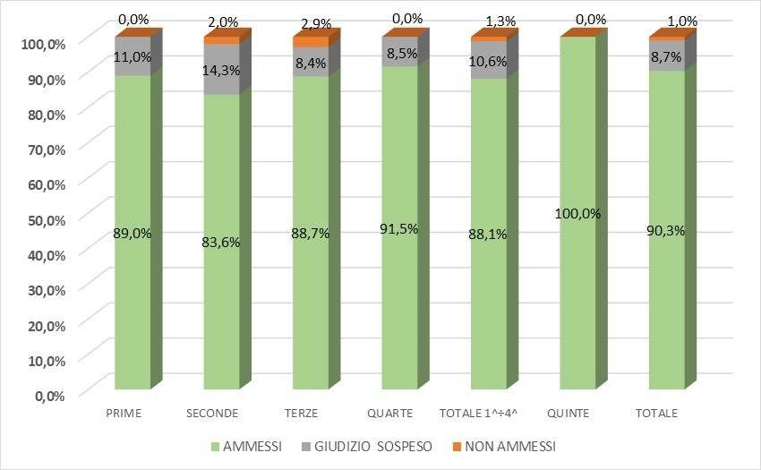

Studenti scrutinati, ammessi, non ammessi e sospesi per anno di corso Indirizzo Chimica, Materiali e Biotecnologie

|  |  |  |  |  |
| --- | --- | --- | --- | --- |
| **CLASSI** | **SCRUTINATI** | **AMMESSI** | **NON**  **AMMESSI** | **GIUDIZIO**  **SOSPESO** |
| PRIME | 82 | 74 | 0 | 8 |
| SECONDE | 75 | 63 | 3 | 9 |
| TERZE | 97 | 81 | 6 | 10 |
| QUARTE | 110 | 102 | 0 | 8 |
| TOTALE 1^ ÷ 4^ | 364 | 320 | 9 | 35 |
| QUINTE | 116 | 116 | 0 | 0 |
| TOTALE | 480 | 436 | 9 | 35 |

Studenti scrutinati, ammessi, non ammessi e sospesi per anno di corso Indirizzo Informatica e Telecomunicazioni

|  |  |  |  |  |
| --- | --- | --- | --- | --- |
| **CLASSI** | **SCRUTINATI** | **AMMESSI** | **NON**  **AMMESSI** | **GIUDIZIO**  **SOSPESO** |
| PRIME | 163 | 143 | 0 | 20 |
| SECONDE | 147 | 119 | 2 | 26 |
| TERZE | 126 | 115 | 1 | 10 |
| QUARTE | 103 | 93 | 0 | 10 |
| TOTALE 1^ ÷ 4^ | 539 | 470 | 3 | 66 |
| QUINTE | 103 | 103 | 0 | 0 |
| TOTALE | 642 | 573 | 3 | 66 |

Studenti scrutinati, ammessi, non ammessi e sospesi per anno di corso Indirizzo Liceo Scientifico

|  |  |  |  |  |
| --- | --- | --- | --- | --- |
| **CLASSI** | **SCRUTINATI** | **AMMESSI** | **NON**  **AMMESSI** | **GIUDIZIO**  **SOSPESO** |
| PRIME | 18 | 17 | 0 | 1 |
| SECONDE | 22 | 22 | 0 | 0 |
| TERZE | 16 | 16 | 0 | 0 |
| QUARTE | 0 | 0 | 0 | 0 |
| TOTALE 1^ ÷ 4^ | 56 | 55 | 0 | 1 |
| QUINTE | 0 | 0 | 0 | 0 |
| TOTALE | 56 | 55 | 0 | 1 |

Risultati dello scrutinio, debiti per disciplina, nel periodo 2015-2022

|  |  |  |  |  |  |  |  |
| --- | --- | --- | --- | --- | --- | --- | --- |
| **Materia** | **Debiti 2021/2022** | **Debiti 2020/2021** | **P.A.I.**  **2019/2020** | **Debiti 2018/2019** | **Debiti 2017/2018** | **Debiti 2016/2017** | **Debiti 2015/2016** |
| LINGUA E LETTERATURA ITALIANA | 1 | 2 | 1 | 1 | 2 | 1 | 7 |
| LINGUA E CULTURA LATINA | 0 | 0 | 0 | 0 | 0 | 0 | 0 |
| STORIA | 2 | 0 | 1 | 0 | 0 | 1 | 2 |
| STORIA E GEOGRAFIA | 0 | 0 | 0 | 0 | 0 | 0 | 0 |
| FILOSOFIA | 0 | 0 | 0 | 0 | 0 | 0 | 0 |
| DIRITTO | 0 | 1 | 0 | 4 | 1 | 6 | 0 |
| LINGUA INGLESE | 1 | 0 | 0 | 2 | 1 | 10 | 11 |
| TECNOLOGIE INFORMATICHE | 2 | 4 | 0 | 0 | 1 | 3 | 0 |
| SCIENZE NATURALI | 0 | 0 | 0 | 0 | 0 | 0 | 0 |
| Sc. Int. (SC. DELLA TERRA + BIOLOGIA) | 3 | 4 | 0 | 1 | 2 | 1 | 0 |
| MATEMATICA ITT e LS | 77 | 32 | 1 | 87 | 101 | 54 | 84 |
| FISICA | 1 | 4 | 0 | 0 | 0 | 0 | 0 |
| Sc. Int. (FISICA) | 15 | 18 | 0 | 33 | 30 | 15 | 14 |
| Sc. Int. (CHIMICA) | 3 | 2 | 0 | 9 | 0 | 6 | 1 |
| SC. E TECN. APPLICATE (INFORMATICA) | 11 | 1 | 0 | 2 | 3 | 9 | 0 |
| SC. E TECN. APPLICATE (CHIMICA) | 4 | 0 | 0 | 2 | 1 | 0 | 0 |
| DISEGNO E STORIA DELL’ARTE | 0 | 0 | 0 | 0 | 0 | 0 | 0 |
| TECN. E TECN.  RAPPRESENTAZIONE GRAFICA | 0 | 0 | 0 | 0 | 0 | 5 | 0 |
| CHIMICA ORGANICA | 2 | 0 | 0 | 6 | 15 | 5 | 10 |
| CHIMICA ANALITICA | 1 | 0 | 0 | 11 | 4 | 3 | 4 |
| TECNOLOGIE CHIMICHE INDUSTRIALI | 4 | 0 | 0 | 3 | 13 | 8 | 9 |
| INFORMATICA | 0 | 0 | 0 | 3 | 11 | 2 | 9 |
| SISTEMI E RETI | 4 | 0 | 0 | 8 | 2 | 2 | 5 |
| TECNICHE E PROGETTAZIONE DI SISTEMI INFORMATICI E  TELECOMUNICAZIONI | 0 | 0 | 0 | 3 | 0 | 5 | 3 |
| TELECOMUNICAZIONI | 1 | 0 | 0 | 0 | 0 | 0 | 1 |
| BIOLOGIA, MICROBIOLOGIA E TECNOLOGIE DI  CONTROLLO SANITARIO | 4 | 0 | 0 | 0 | 0 | 0 | 0 |
| IGIENE, ANATOMIA,  FISIOLOGIA, PATOLOGIA | 1 | 0 | 0 | 0 | 0 | 0 | 0 |
| **TOTALE** | **137** | **68** | **3** | **175** | **187** | **136** | **160** |

Per quanto riguarda invece l’attribuzione agli alunni dei livelli delle fasce più elevate (A/B) delle Competenze Chiave Europee e di Cittadinanza, il risultato ottenuto, pari al 61,5% delle popolazione scolastica, risulta migliorativo rispetto al I quadrimestre (51 %), risulta lievemente inferiore rispetto alla percentuale dell’anno sorso (64% ), discostandosi così maggiormente rispetto al traguardo prefissato al 70%. Si osserva in particolare un incremento degli indici relativi alle capacità di problem solving (2.1.1.) ed acquisizione di metodo di lavoro (4.1.2).

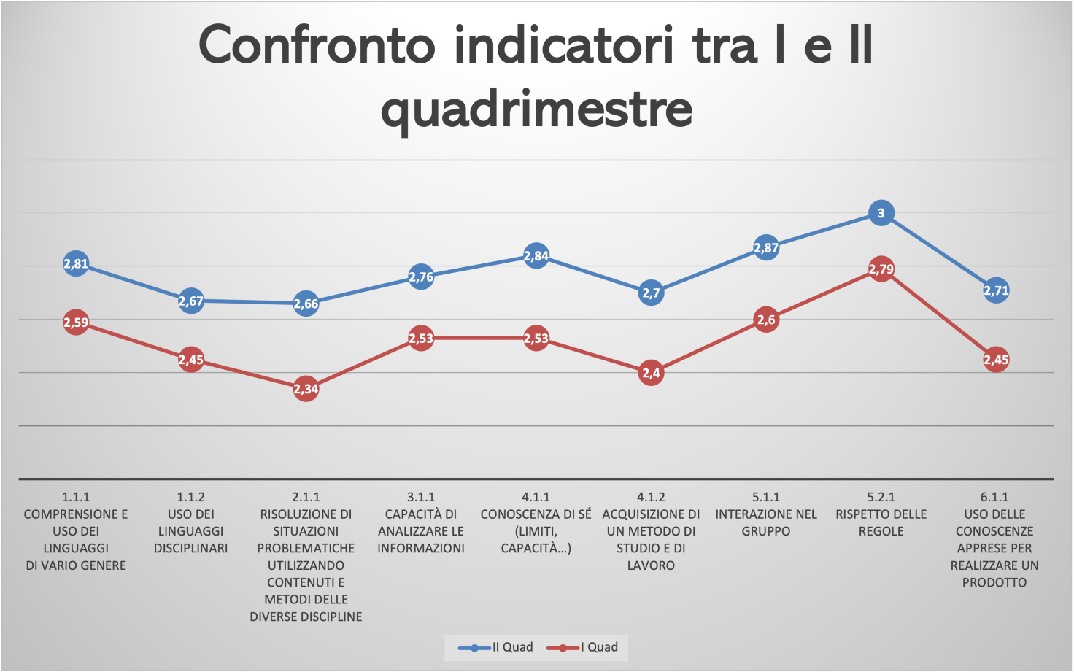

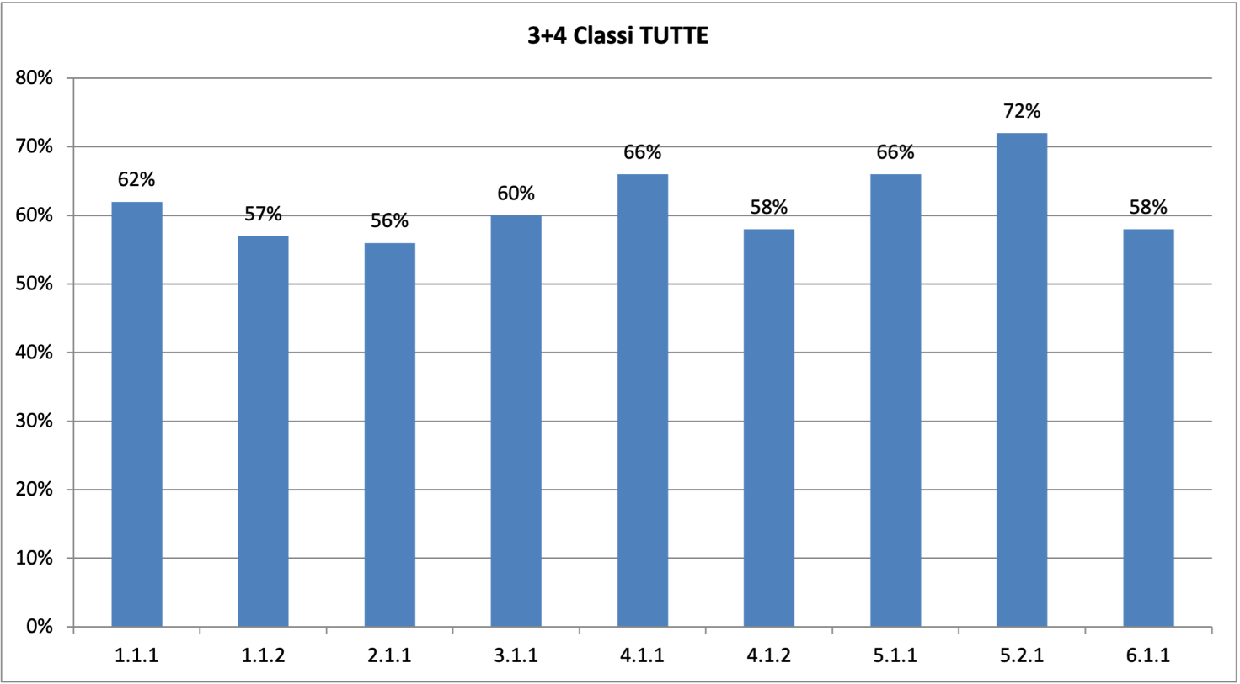

Pur segnando un allontanamento dal traguardo prefissato al 70%, va rilevato che il dato del 61,5% che corrisponde alla somma dei livelli più alti (3+4) delle competenze di cittadinanza configura nel complesso positivamente l’esito del triennio 2019/2022. Il trend negativo rispetto all’anno passato va considerato infatti una conseguenza diretta degli effetti negativi dell’attuazione della DAD durante l’emergenza sanitaria intervenuta prima nell’a. s. 2019-2020, poi nell’a.s. 2020-2021. Si rileva d’altra parte che l’attribuzione dei livelli di competenza, quale indice di misurazione del raggiungimento di uno degli obiettivi fissati dal PDM, non costituisce un valore oggettivamente rappresentativo delle competenze maturate dagli studenti in quanto non legato a un criterio oggettivo e omogeneo di valutazione.